Nombre del recurso:
Etapa / nivel:
Link:

Checklist “CREA con DUA”
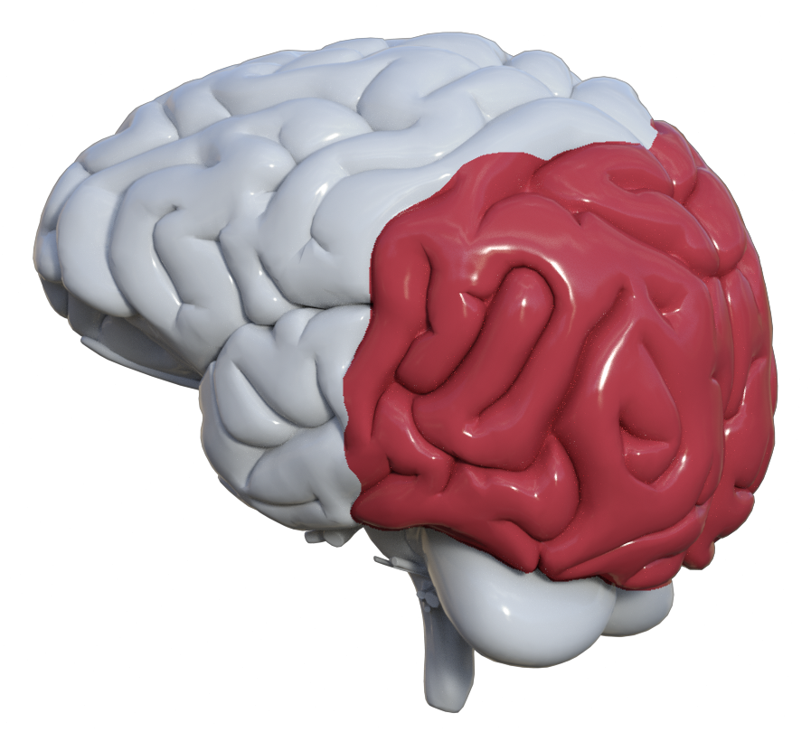 | - Proporcionar múltiples medios de representación de la información
- Presenta la información en diferentes formatos (percepción):  - Texto  - Iconográfico (fotos, imágenes, logos, iconos, infografías).  - Audiovisual (vídeo, audio).  - Material interactivo y/o multimedia. |  | 0  0  0  0 | 1  1  1  1 | 2  2  2  2
- Utiliza elementos de apoyo para decodificar la información:  - Se utiliza una sintaxis directa, sencilla y jerarquizada por orden de relevancia.  - Incluye opciones para clarificar el lenguaje oral, escrito y matemático. Por ejemplo, utilizando: glosario, traductor, conversor de texto a voz, imágenes, audiodescripciones, subtítulos en vídeos, calculadora, etc.  - Se etiquetan convenientemente los elementos multimedia (título, descripción de imágenes o vídeo, autoría…). |  | 0  0  0 | 1  1  1 | 2  2  2
- Proporciona opciones para la comprensión:  - Guía el uso del recurso con un menú de navegación.  - Se diferencian las ideas principales de las secundarias  - Se apoya la información teórica con ejemplos, analogías, resúmenes, documentos complementarios y/o simulaciones.  - Incluye enlaces de consulta o ampliación, que deben abrirse en ventana nueva de navegación. |  | 0  0  0  0 | 1  1  1  1 | 2  2  2  2
Puntuación total (sumatorio) |  | …
Observaciones a):

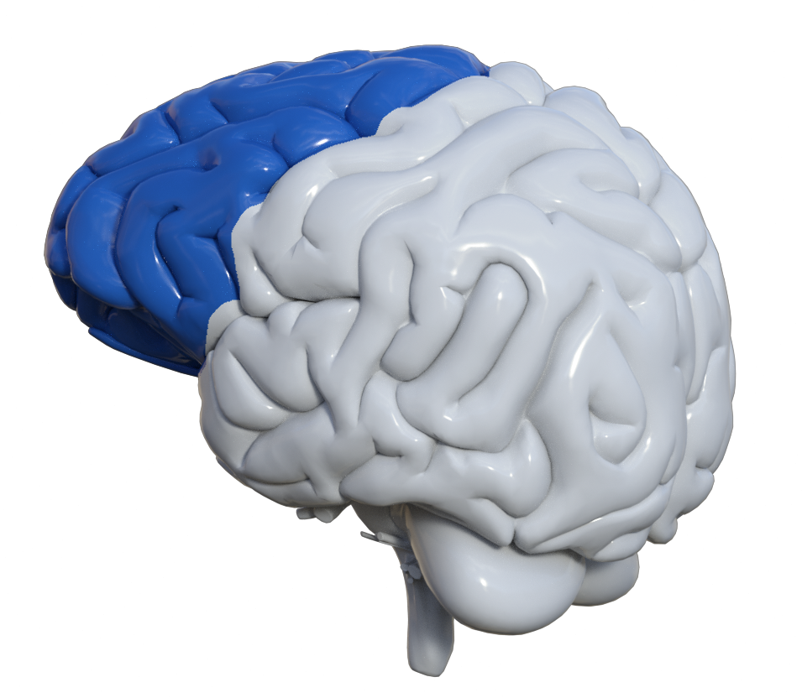 | - Proporcionar múltiples formas de acción y expresión
- Permite múltiples medios para interaccionar con el material:  - Es multiplataforma y multidispositivo.  - Los materiales, todos o en parte, se pueden consultar en formato digital y analógico.  - Posibilita el uso de ayudas técnicas si fuesen necesarias. |  | 0  0  0 | 1  1  1 | 2  2  2
- Se varía el modelo de respuesta en las actividades (expresión y comunicación):  - Existen diferentes posibilidades para que el alumnado comunique lo que sabe: textual, gráfica, audiovisual, interactiva, cinestésica, musical…  - Se piden variados productos finales, tanto en formato digital como analógico.  - Hay actividades de realización individual y colectivas.  - Permite al alumnado la elección, entre varias opciones, en determinadas actividades, materiales y/o herramientas. |  | 0  0  0  0 | 1  1  1  1 | 2  2  2  2
- Facilita el desarrollo de las funciones ejecutivas:  - Los alumnos saben lo que se espera de ellos; es decir, conocen los objetivos de aprendizaje y las normas de funcionamiento, desde el principio.  - Ofrece ejemplos, plantillas, tutoriales, consejos, autocorrectores y/o modelos de apoyo.  - Se facilitan herramientas de autocontrol: lista de cotejo, cronómetro, preguntas clave, autoinstrucciones, etc. |  | 0  0  0 | 1  1  1 | 2  2  2
Puntuación total (sumatorio)
Observaciones b):

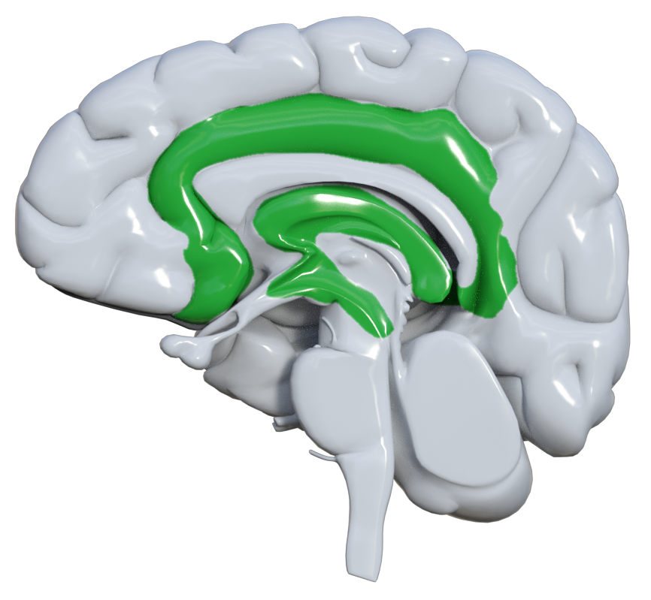 | - Proporcionar múltiples formas de motivación e implicación
- Proporciona opciones para captar el interés:  - Incluye títulos sugerentes y/o diferentes formas para suscitar la curiosidad: retos, desafíos, efectos sorpresa, personajes de ayuda, enigmas, incógnitas, trucos, candados que abrir, pruebas que superar, curiosidades,…  - La redacción utiliza un lenguaje cercano al argot de los destinatarios. Ejemplo: redacción en primera persona del plural, vocabulario comprensible, etc. |  | 0  0 | 1  1 | 2  2
- Proporciona opciones para mantener el esfuerzo y la persistencia:  - Prima el papel activo del alumno, mediante el uso de metodologías activas y aprendizaje cooperativo.  - Se divide la meta en diferentes fases o submetas, de menor a mayor complejidad (andamiaje).  - Incluye elementos de recompensa e incentivo.  - Dispone de un feedback automático y correctivo en algunas actividades, orientado hacia la superación. |  | 0  0  0  0 | 1  1  1  1 | 2  2  2  2
- Proporciona opciones para la auto-regulación:  - Existen diferentes instrumentos de evaluación. Por ejemplo: lista de control, diana de aprendizaje, cuestionario o test, escalas de estimación, rúbricas de evaluación con diferentes niveles de logro...  - Permite la autoevaluación y coevaluación.  - Incluye acciones para potenciar la reflexión sobre el aprendizaje (diario o portafolio de aprendizaje). |  | 0  0  0 | 1  1  1 | 2  2  2
Puntuación total (sumatorio)
Observaciones c)

